УТВЕРЖДАЮ:
Директор МБУ «Молодёжный многопрофильный центр»
_______А.А. Шишлянников

ПОЛОЖЕНИЕ
о проведении районной акции по профилактике бытовых пожаров в Абанском районе

- Цели акции
- информирование населения о мерах пожарной безопасности и обучение действиям при возникновении пожаров;
- предупреждение бытовых пожаров, профилактика гибели и травматизма людей при пожарах;
- оказание помощи пожарной охране в обеспечении соблюдения требований норм и правил пожарной безопасности в жилом секторе, а также на территории организаций.

2. Организаторы акции
МБУ «Молодежный многопрофильный центр» совместно с ОНД по Абанскому району (Приложение 1).

3. Сроки проведения
Акция проводится с 25 марта по 10 апреля 2013 года.

4. Участники
К участию в акции приглашаются работники учреждений образования, культуры, здравоохранения, предприятий района, представители общественных организаций, СМИ, учащиеся общеобразовательных школ, детские и молодежные общественные объединения, студенты, работающая молодежь, волонтёры. Возраст участников неограничен.

5.Формы проведения акции
Участники акции могут выбрать форму проведения акции самостоятельно. Молодёжный центр оказывает помощь в проведении акции – предоставляет, распечатывает, размножает раздаточный материал (листовки, брошюры по профилактике бытовых пожаров) (Приложение 2).

6. Условия проведения акции
Акция должна быть проведена с 25марта по 10 апреля 2013 года на территории поселения с привлечением молодежи.
Для получения раздаточного материала необходимо обратиться в Молодёжный центр в любое время.
Отчет по проведению акции необходимо предоставить в Молодёжный центр до 15 апреля 2013 года по адресу: п. Абан, ул. В. Турова, д.8 стр.1. Электронный адрес: mmc24410@yandex.ru т.: 22-4-95
Результаты акции войдут в таблицу рейтинга среди территорий Абанского района, а самые активные будут поощрены ценными призами (Приложение 3).

Приложение 1

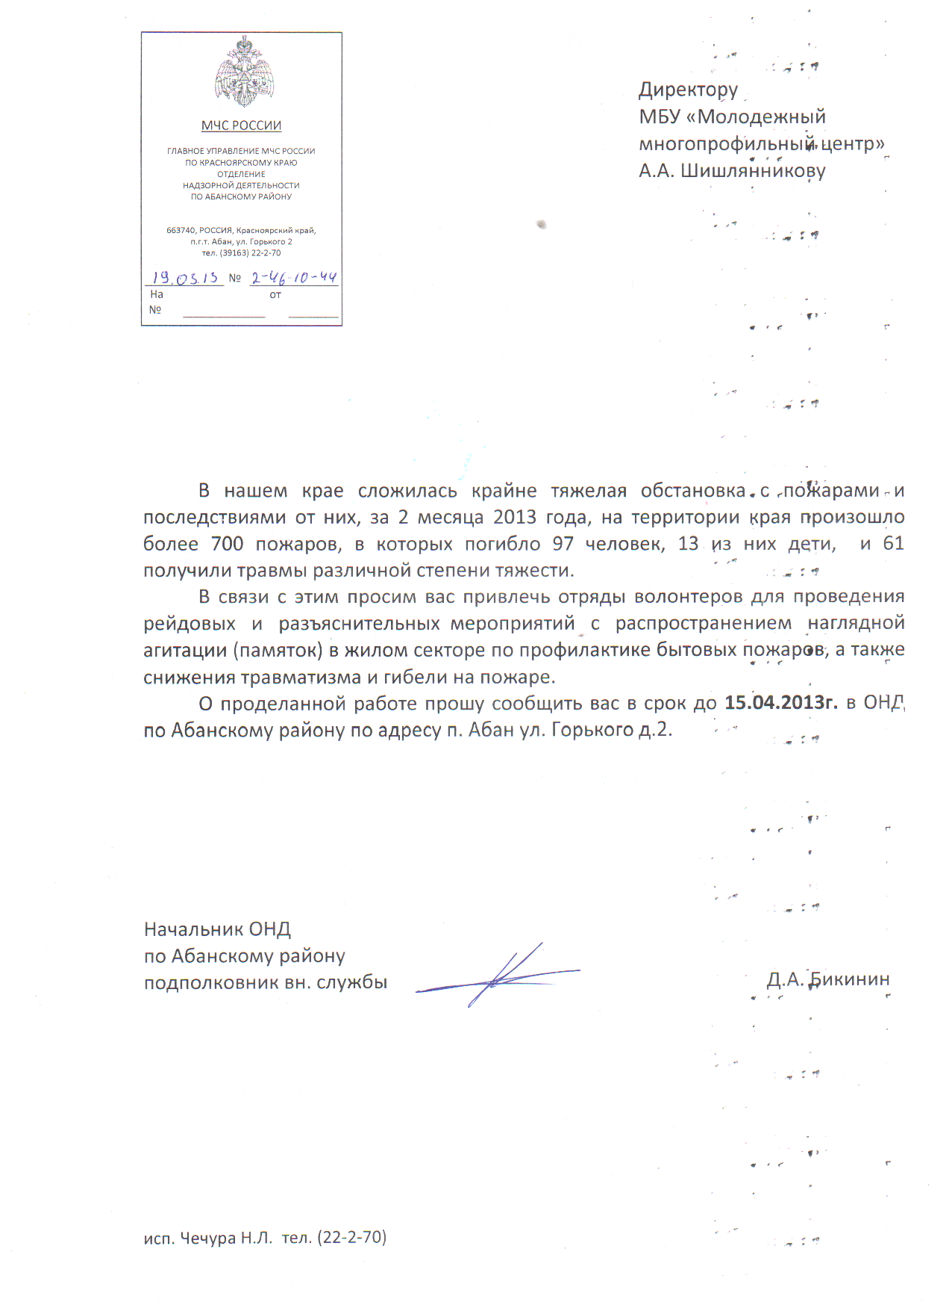

Приложение 2

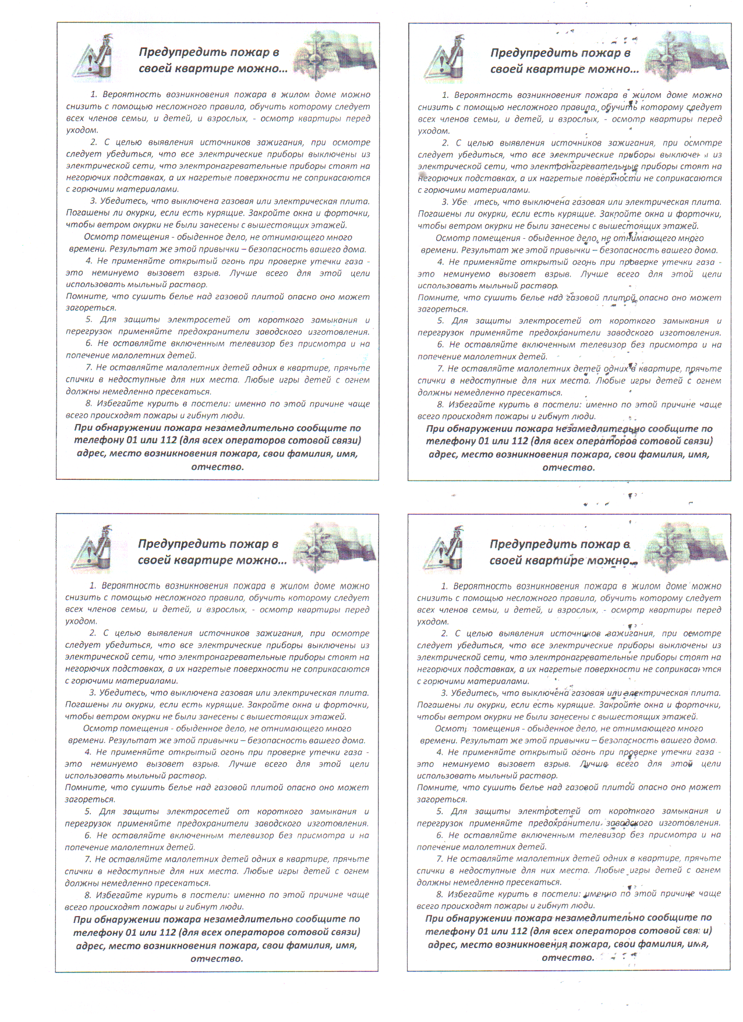
Приложение 3

Для определения и награждения «самых лучших» по итогам 2013 года, молодёжным центром запущена бально-рейтинговая система оценки работы молодёжных объединений территорий Абанского района.
Бально-рейтинговая система основана на подсчете баллов, «заработанных» каждой территорией за все молодёжные мероприятия (акции, конкурсы, проекты и др.), проводимые молодёжным центром, в течение всего года.
Рубежный контроль (текущий, промежуточный) осуществляется в конце каждого месяца и демонстрируется на сайте молодежного центра mmcaban.ucoz.ru
Бальная шкала будет зависеть от количества участников территорий, т.е. если в мероприятии принимает участие 5 территорий, то максимальное количество баллов будет 5. Территории, не принимавшие участие в том или ином мероприятии, получают 0 баллов.
Критерии оценки будут указаны в положениях текущих мероприятий.
Для распределения баллов будет создано межведомственное жюри.
В конце 2013 года на церемонии награждения «МОСКАР 2013» будут определены лучшие территории Абанского района.

Докажите всем, что вы ЛУШИЕ!

